2. pielikums

pie Ādažu novada pašvaldības domes 25.07.2024. lēmumam Nr. 283

“Par atļauju atdalīt zemes vienības un adrešu piešķiršanu detālplānojuma “Krūkļu iela 16A un Krūkļu iela 22” teritorijā, Ādažos”

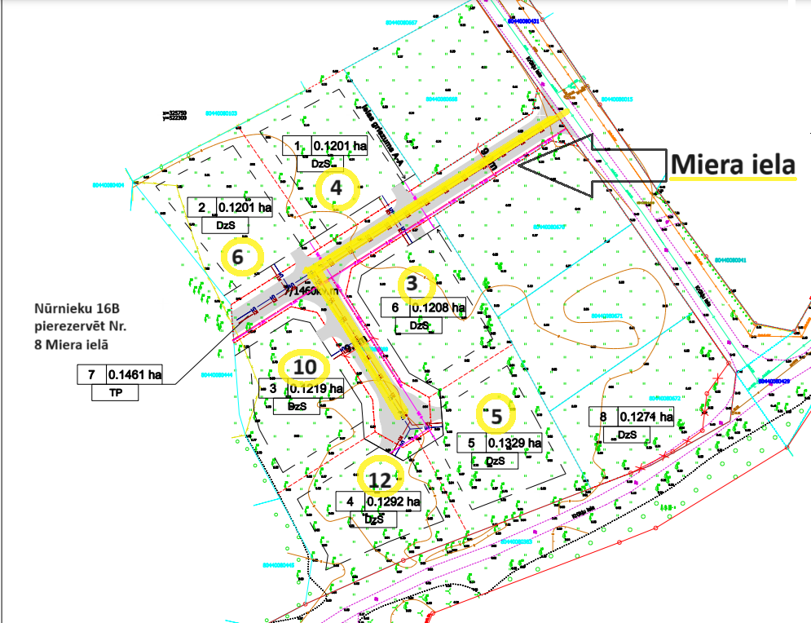

Attēls. Ielas “Miera iela” izvietojuma shēma, detālplānojuma sadales shēmas fragments.